OBAVIJEST ZA POTROŠAČE
Opoziv proizvoda
ALNATURA GOJIBEEREN 100g / ALNATURA GOJI BOBICE EKOPROIZVOD 100g

BIO PRIMO BIO GOJIBEEREN 100g / BIO PRIMO GOJI BOBICE 100g

Državni inspektorat Republike Hrvatske obavještava potrošače o opozivu proizvoda:
- ALNATURA GOJIBEEREN 100g / ALNATURA GOJI BOBICE EKOPROIZVOD 100g, EAN: 4104420174009 / MAN: 2063796, najbolje upotrijebiti 4.7.2024. – 22.10.2024.

- BIO PRIMO BIO GOJIBEEREN 100g / BIO PRIMO GOJI BOBICE 100g, EAN: 2200276831492 / MAN: 2768314, najbolje upotrijebiti do/ šarža 28.03.2024 C306284, 26.04.2024 B307267, 21.05.2024 A308213, 16.06.2024 A309163 IN 19.07.2024 A310193,
zbog moguće prisutnosti bakterije iz roda Salmonella spp.
Proizvod nije u skladu s Uredbom 178/2002 o utvrđivanju općih načela i uvjeta zakona o hrani, osnivanju Europske agencije za sigurnost hrane te utvrđivanju postupaka u područjima sigurnosti hrane.
Detalji o opozivu dostupni su na web stranici subjekta u poslovanju s hranom https://www.mueller.hr/aktualno/povlacenje-proizvoda/
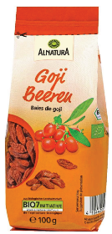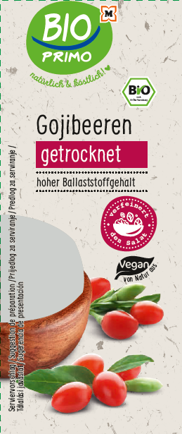
Podaci o proizvodu:
Proizvođač: Bio Nahrungsmittel Produktions- und Handles GmbH, Njemačka
Maloprodaja: Müller trgovina Zagreb d.o.o., Zagreb

Obavijest se odnosi isključivo na proizvod sa gore navedenim podacima

